**WeLink 管理后台2-4月优化内容介绍**

1. **一级菜单调整**

• 名称修改

应用管理——应用；智能办公——智能；安全设置——安全；企业运营——运营

• 新增会议一级菜单

• 菜单顺序调整



**2．安全菜单调整**

• 设备管理改为安全围栏

• 安全水印和安全沙箱合并到数据密盾

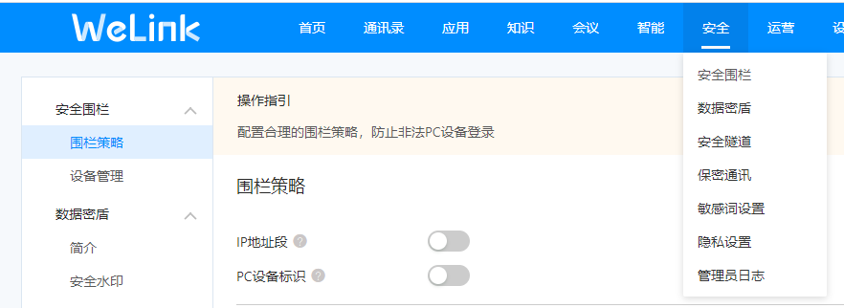

**3．安全围栏界面优化**

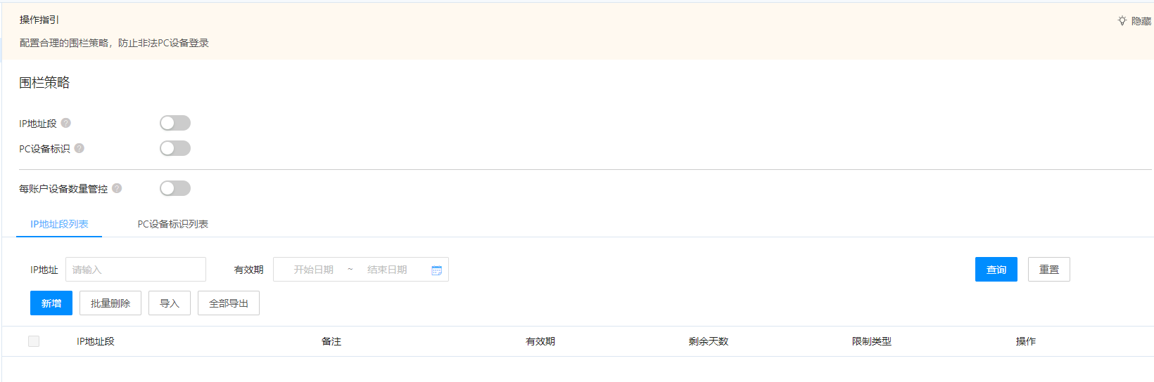

**4．新增会议一级菜单**

• 新增直播

• 新增智慧教室

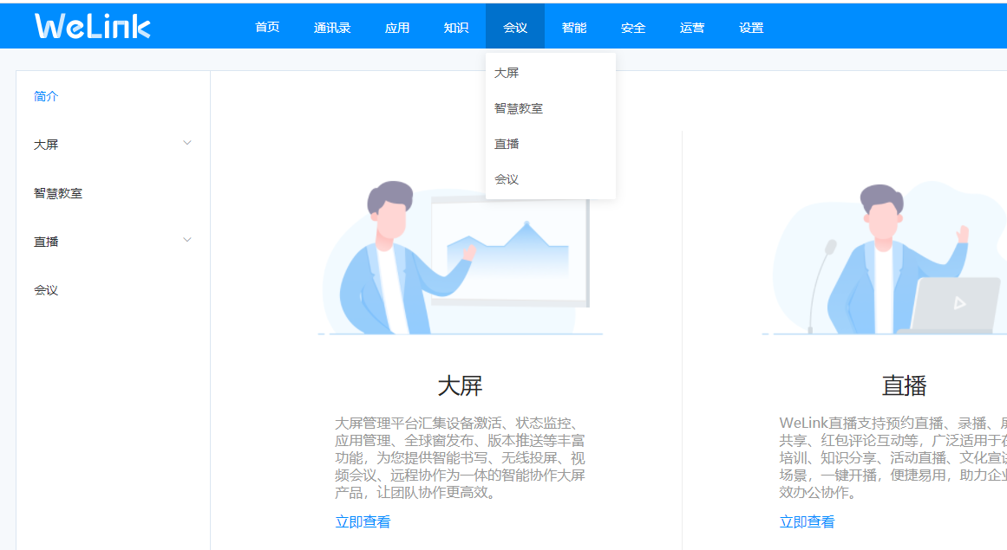

**5．管理后台首页续费扩容改为直接跳转到华为云官网**

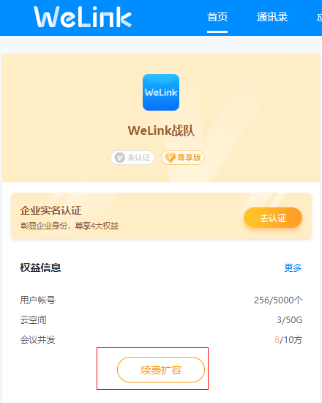

**6．权益信息界面调整**

• 电话外呼—办公电话

• WeLink云桥—安全隧道（云桥）

• 数据We盾—数据密盾

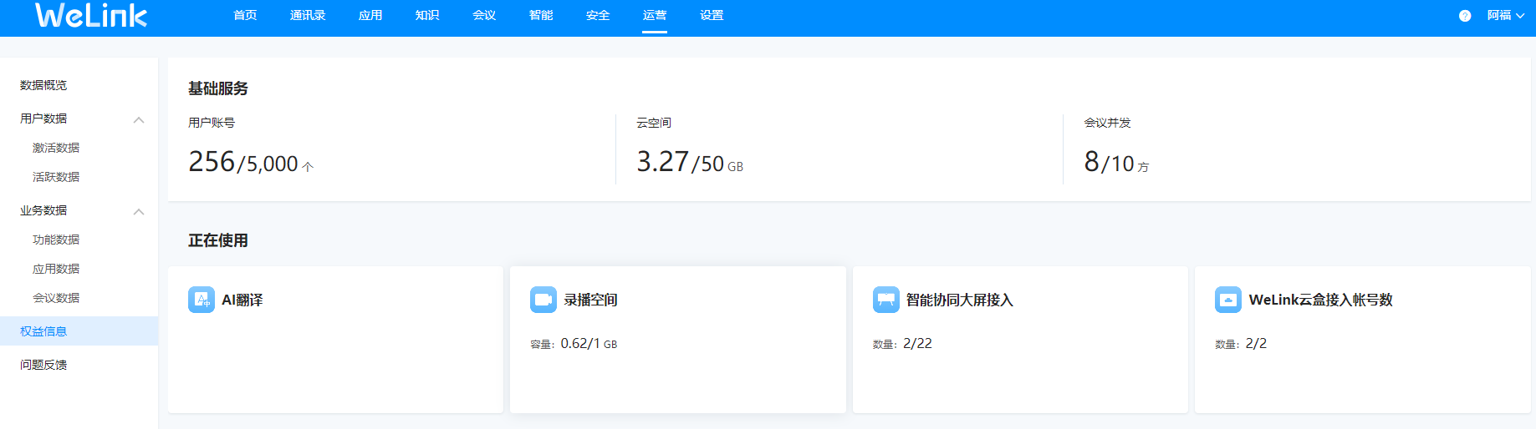

**7．消息中心位置调整，由原来banner下方调整到右上角**

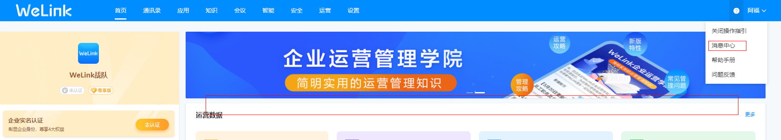

**8．跨企业沟通改为跨租户沟通，同时精简文案**

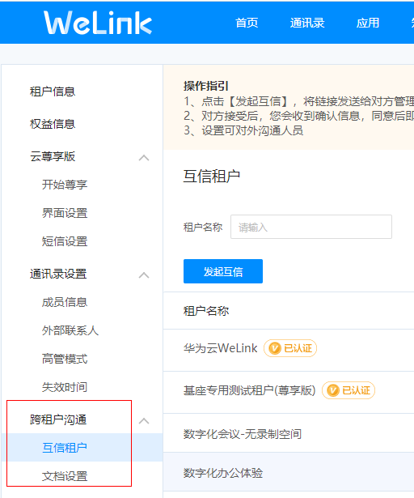

**9． WiFi管理**

• WiFi管理更改热点加密方式，由原来的PSK加密改为portal认证，用户在设置热点时，不用再设置热点密码。

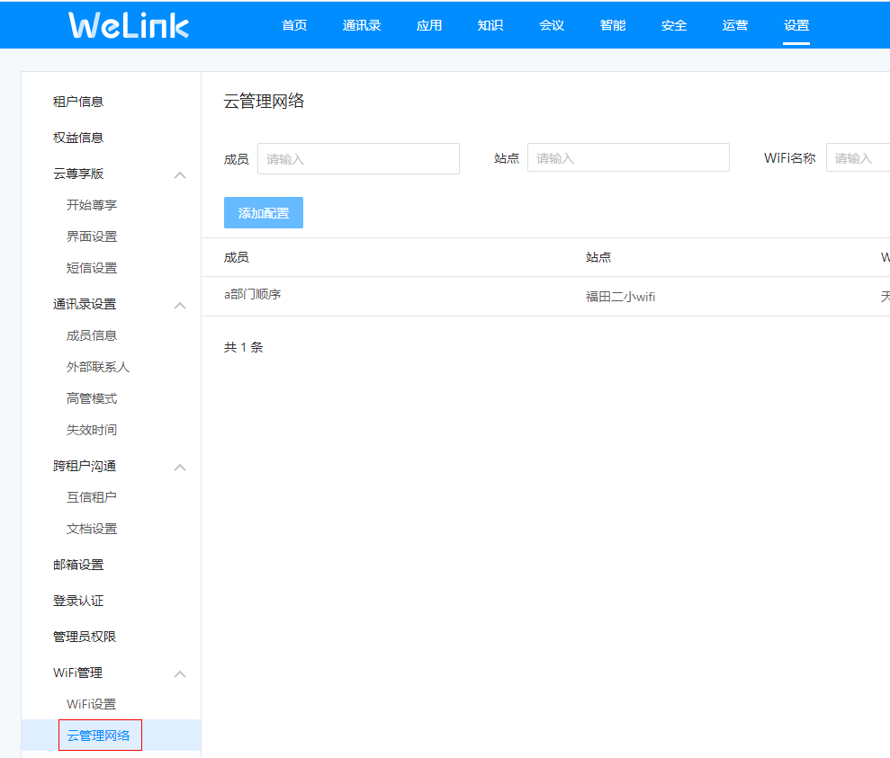

**10．云尊享**

• 个性化设置升级为云尊享版，原有用户还可以继续使用，新用户必须启用尊享版之后才能使用。

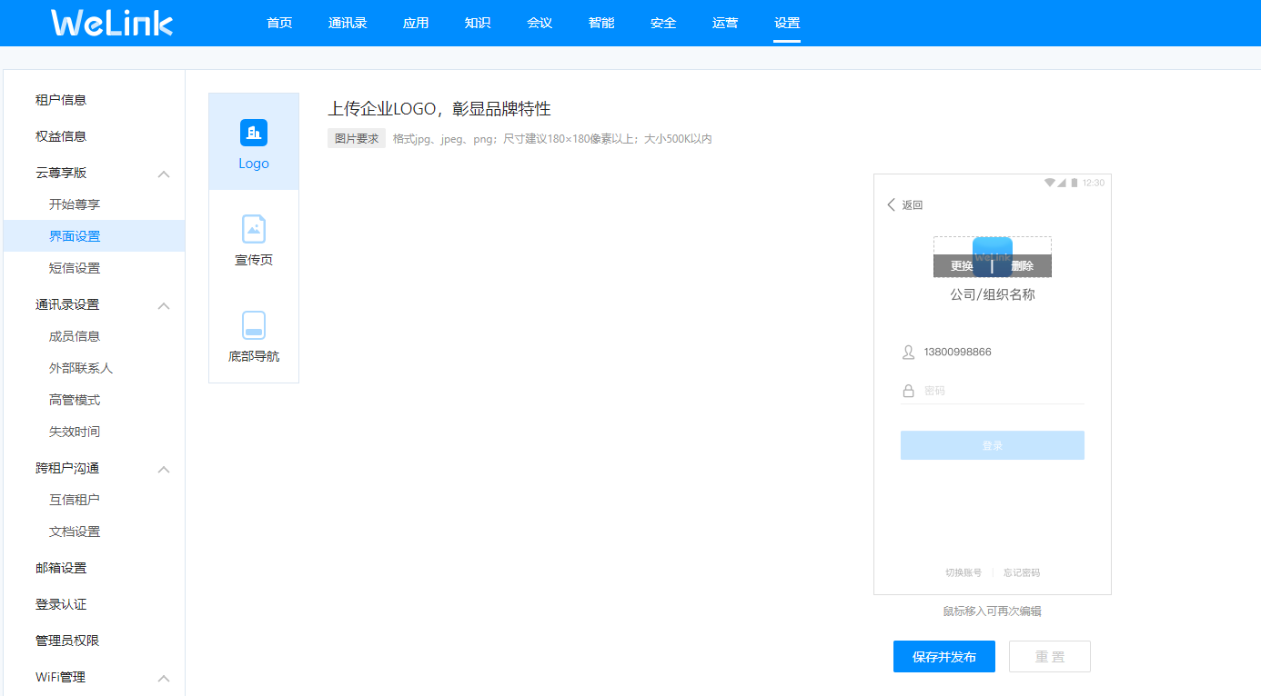

**11．登录认证界面优化**

• 登录认证界面优化，精简文案、优化交互。

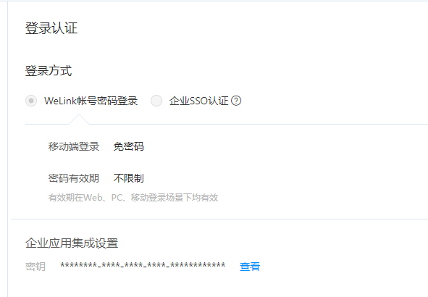

**12．管理员权限**

• 新增管理员时精简文案。同时限制安全管理员的权限，只能对自定义管理员进行增删改。

